新书推荐

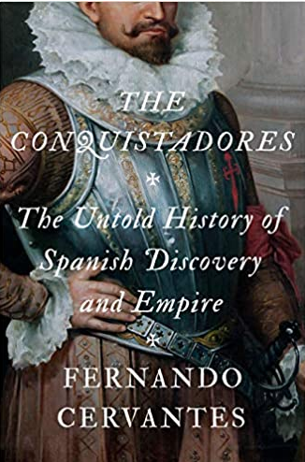
中文书名：《征服者：鲜为人知的西班牙探索与帝国史》
英文书名：The Conquistadores: The Untold History of Spanish Discovery and Empire
作 者：Fernando Cervantes
出 版 社：Allen Lane
代理公司：Felicity Bryan/ ANA/ Susan Xia
页 数：496页，含图片
出版时间：2020年10月
代理地区：中国大陆、台湾
审读资料：电子稿
类 型：历史

内容简介：

这部全面而权威的历史著作旨在加深我们对推动一个欧洲小国通过战役和征服他国成为世界上最大帝国之一的理解。

在克里斯托弗·哥伦布于 1492 年首次登陆加勒比地区后的短短几十年中，西班牙征服了两个最强大的美洲文明：墨西哥的阿兹特克和秘鲁的印加文明。埃尔南·科尔特斯，弗朗西斯科·皮萨罗和其他参与这些探险的探险家和士兵们为政治和宗教荣耀献出了生命，协助建立一个前所未有的帝国。
几个世纪后，在讲述这段历史时主要围绕两个主题：一个是探险中的浪漫经历和异国风情，另一个是由于政治和宗教偏见而遭到残酷剥削的无辜百姓。在《征服者》中，墨西哥历史学家费尔南多·塞万提斯（他本人是一位征服者的后裔）在兼顾这两种观点的同时完整地讲述了这段征服史。他争辩说，虽然征服者有无可否认的错误，但对他们的谴责更倾向于表露我们当今对此的耻辱感，而并非去追寻他们原本的意图。
塞万提斯利用以前未发掘的一手材料，包括日记、信件、编年史和论文集，重新描绘了西班牙征服新世界的故事，审视了征服者诞生的中世纪晚期世界。故事的核心是征服者本身，其远大抱负和道德矛盾决定了一个时代，以及他们的支持者和诋毁者。塞万提斯帮助我们从征服者自身的角度理解他们的所作所为，并告诫我们他们的成就在如今日趋后民族主义的世界中仍令人深思。

作者简介：


墨西哥历史学家费尔南多·塞万提斯（Fernando Cervantes）是布里斯托尔大学的历史学高级讲师，专注于早期现代西班牙和西班牙美洲殖民地的人文和宗教历史。他以前的作品包括《新世界中的魔鬼》，《心灵碰撞》和《天使，恶魔和新世界》。 塞万提斯博士曾是伦敦大学约翰·科芬思想史讲师，并在普林斯顿高级研究所，加州大学洛杉矶分校中世纪和文艺复兴研究中心以及意大利波格利亚斯科的利古里亚艺术和人文研究中心担任研究学者。他在加州大学圣巴巴拉分校担任特聘客座主席。2018 年之前，他还曾担任Pickering 和 Chatto （现为 Routledge ）“早期现代世界中的宗教文化”系列的编辑。

媒体评价：

“费尔南多·塞万提斯将叙述和分析相互交织，出色地撰写了一段令人信服的半世纪世界动荡史。征服者是无情的，做了难以启齿的事情，但塞万提斯希望我们理解他们，而不仅仅是谴责。他的书精彩地照亮了一种世界观，它在某种程度上更接近被征服者压迫的土著人的世界观。”
----《异教徒和信徒：英国宗教改革史》（Heretics and Believers）的作者彼得·马歇尔（Peter Marshall）

“费尔南多·塞万提斯凭借理性、证据、常识、不妥协的坦诚和严谨的想象力，使征服者的故事令人信服。他巧妙地引导我们穿越在帝国的道义迷宫中，四周充满了战争和奇迹，罪恶和圣人，犯罪和创造力。”
----《突破思维：想法及其来源》（Out of Our Minds）的作者费利佩·费尔南德斯-阿梅斯托（Felipe Fernández-Armesto）

谢谢您的阅读！
请将反馈信息发至：夏蕊（Susan Xia）
安德鲁·纳伯格联合国际有限公司北京代表处
北京市海淀区中关村大街甲59号中国人民大学文化大厦1705室
邮编：100872
电话：010-82504406
传真：010-82504200
Email：susan@nurnberg.com.cn
网址：http://www.nurnberg.com.cn
微博：http://weibo.com/nurnberg
豆瓣小站：http://site.douban.com/110577/

